Bokutbud läsåret 2021-2022:

En liten bok om förälskelse
Boken består av 5 korta noveller
Att överleva ett brustet hjärta av Michaela von Kügelgen är en personlig essä om att vara ofrivilligt singel.
En liten queer bok av Catariina Salo är en självbiografisk text om queer identitet.
Abnorm is the new norm av Fabian Silén är ett skådespel i tre akter om ett förhållande med utmaningar i kommunikationen.
Kattguld av Déa Solin är en fartfylld novell om att bli förälskad i sin vän.
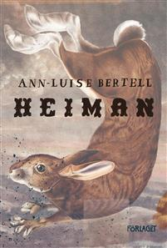
Morris av Axel Åhman är en ömsint novell om en katt och en man med brustet hjärta.

Heiman av Ann-Luise Bertell
“Elof såg sig om, såg det mörka stora huset, de svarta fönstren, det liksom grät. Han såg sin far i sängen och sin mor på golvet, då hon dog, han såg hela sitt liv hittills som i en enda bild. Han såg sin gård och sitt heiman försvinna.”
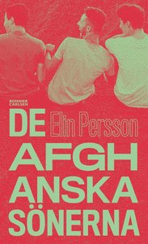
När Elof är tio år gammal dör hans far. Då blir lillebror Ivar och han ensamma, på släktingarnas nåder. Rädslan blir en följeslagare genom livet som endast stundvis kan tuktas av glädjen i att berätta, av alkohol eller kvinnor. Elof har klart för sig att han är en ynkrygg, men rädslan får aldrig avslöjas - inte vid fronten och inte inför hustrun Olga, som han därför aldrig kommer riktigt nära. Stoltheten är det viktigaste - den, och heimanet, hemgården i den steniga i byn i Österbotten. Det enda som släkten någonsin har ägt.

De afghanska sönerna av Elin Persson
Rebecka är ny på jobbet på HVB-hemmet, hon har gått introkursen och hon följer alla regler som står i pärmen. Hon får rådet att lämna jobbet på jobbet, att inte låta sig bli berörd. Men ibland när det blir för mycket flyr hon ner till källargången vid grovsoprummet och sitter där en stund och petar på den skrovliga betongväggen tills det bildas en liten hög med grått smul på golvet.
Varje dag möter hon Ahmed som dansar snabbt med höfterna, Hamid som har Migrationsverkets brev på nattduksbordet och Zaher, den nyaste på boendet som rör sig tyst längs korridorerna i sina glittriga sandaler. De är Afghanistans söner, och Rebecka på asylboendet är deras anhörig.
Jag måste sluta tänka på Patrik Lundgren av Josefin Sonck
Snygg, trevlig, rolig tjej. Henne vill man ju ligga med.
Så tänker Patrik kanske, innan hans tankar strövar vidare till något helt annat. Klara, för sin del, har fokus. Hon tänker ständigt på sin chef Patrik Lundgren, hon vill att han ska smeka hennes rumpa som man smeker ett marsvin och hon önskar han kunde ge henne lite eftermiddagssmisk. Bara så där.
Klara är i trettioårsåldern och har ett halvbra jobb i Stockholms mediavärld. Hon har bulimiska tendenser och problem med magen men hon har också något mycket fint: en livlig fantasi. Som dessvärre hakat upp sig på just Patrik Lundgren, en stadgad medieman som är lika karismatisk som störig.

Alla frågar sig varför av Eva Susso och Anna Höglund
I Alla frågar sig varför får vi möta barn som ställer frågor om sådant vi alla funderar på, och ett antal filosofer ur historien som försökt besvara dessa eviga livsfrågor. Med hjälp av filosofins värld förstår man att frågorna är djupt mänskliga – kanske är det just dessa frågor som gör oss till människor? Boken sätter frågorna i ett större sammanhang och diskuterar dem ur ett filosofiskt perspektiv i såväl text som bild. En tankebok som låter läsaren, oavsett ålder, känna att den inte är ensam om att ställa sig svåra, existentiella frågor.

Inte din baby av Seluah Alsaati
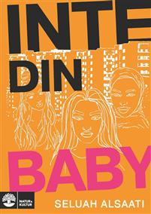
Jag var hos en kille och hans lägenhet var sjuka grejer, det fanns en målning av 2Pac som täckte en hel vägg. Men han prata nonstop som att jag var hans publik. Visst han hade para, men han hade ännu mer luft, så jag lacka. Reste mig för att tagga. Han sprang efter som en liten valp och fråga varför jag lämna. Jag gav honom ett tips till nästa gång: Visa intresse för din dejt, ställ frågor och lyssna på svaret. Då kommer det gå bra för dig. Det är synd, för jag gillar din lägenhet.

Hjärnstark av Anders Hansen
Vill du bli mer stresstålig, må bättre, förbättra ditt minne och bli mer kreativ och intelligent? Se då till att röra på dig! Regelbunden träning har nämligen visat sig vara den bästa hjärngympan som finns, bättre än sudoku, korsord och alla tänkbara kosttillskott tillsammans.
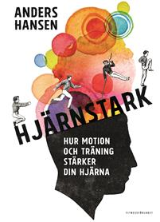
Man vet i dag att hjärnan är enormt föränderlig. Det bildas ständigt nya hjärnceller och nya kopplingar skapas och försvinner. Allt du gör, till och med varje tanke du tänker, förändrar din hjärna lite grann. Och det gör i allra högsta grad även motion och träning. När du rör på dig blir du inte bara piggare och mår bättre, det påverkar också koncentrationen, minnet, måendet, sömnen, kreativiteten och stresståligheten – till och med din personlighet och intelligens. Du tänker helt enkelt snabbare och kan lägga i en extra ”mental växel”, till exempel för att kunna koncentrera dig när det är stökigt omkring dig. Och alla som rör på sig får de här fördelarna, barn, vuxna och gamla.

Hård mot de hårda av Jeanette Björkqvist
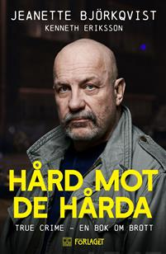
År 2006 fick Finland sin första dom i ett människohandelsfall där en ung, estnisk kvinna utnyttjats sexuellt. Under de veckor hon såldes i Helsingfors betalade hundratals män för henne, trots att det var uppenbart att hon låg efter i sin psykiska utveckling.
I den här boken öppnar kriminalöverkonstapel Kenneth Eriksson vid Helsingforspolisen upp bakgrunden och det konkreta polisarbetet bakom flera av de mest uppmärksammade sexhandelsfallen. Vi får lära känna en överkonstapel som dessutom jagat våldsamma inbrottstjuvar, heroinstinna bankrånare och aggressiva gängmedlemmar. Vi får också möta en far som förlorar sin son i en plötslig sjukdomsattack, med påföljden att fadern gräver ner sig ännu djupare i sitt arbete.

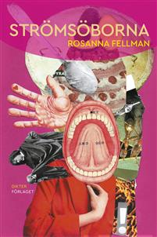
Strömsöborna av Rosanna Fellman
Diktjaget i Rosanna Fellmans debut blir fastspänt med dubbla säkerhetsbälten i bilen och måste bo längst bort i korridoren. Diktjaget pratar med sin mormor, iklär sig en röd mantel och vägrar hålla käften. Diktjaget är både punkare och akademiker. Diktjaget är en mamma som gör Snapchat stories och dricker Redbull.
Tystnaderna blir högljudda när Rosanna Fellman intar de tryckta boksidorna. Fellman ger röst åt vitt skilda individer som har ensamheten gemensamt, varelser som på olika sätt förnekar sina realiteter och söker samhörighet. Röst efter röst berättar om sina världar, skriker ut de historier om hopplöshet som sist och slutligen binder dem samman.
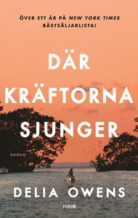
I Strömsöborna förhåller sig Fellman till det som anses vara civiliserat och normalt. Vad är egentligen rätt och fel, vad är egentligen normen? Fellman vill rucka på den tillrättalagda finlandssvenska idyll som syns i tv-programmet Strömsö. Hennes poesi är stundvis avskalad och akut, stundvis frodig på gränsen till prosa. Det samhälle som skildras är influerat av det finska språket - men litet och bångstyrigt som Svenskfinland.

Där kräftorna sjunger av Delia Owens
Internationell succé - nu på svenska. En oförglömlig berättelse om naturens krafter och ensamhetens pris. Kya Clark lever ensam och i samspel med naturen utanför en liten stad vid North Carolinas kust. Byborna kallar henne "Träskflickan" och har i många år spridit elaka rykten om henne. När en stilig quarterback hittas död i våtmarken blir hon därför omedelbart misstänkt och en mordutredning inleds. Men Kya är långt ifrån den obildade enstöring som alla tror, och snart uppdagas sanningen om hennes liv. "Där kräftorna sjunger" var den mest säljande boken i USA 2019 och har blivit en internationell fenomentitel som älskas av läsare över hela världen.
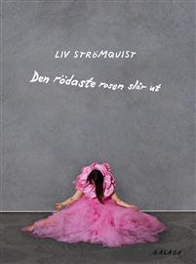
Den rödaste rosen slår ut av Liv Strömqvist
Leonardo DiCaprio har dejtat femtioelva svinheta baddräktsmodeller men blir aldrig kär i någon. Varför? Beror det på konsumtionssamhället? Narcissism? Biologi? Eller har han bara inte träffat den rätta? Och: börjar vi alla mer och mer bli som Leo?
I Den rödaste rosen slår ut undersöker Liv Strömquist hur det går för kärleken i senkapitalismens tid. Med hjälp av Beyoncé, Sören Kierkegaard, smurfarna, sociologisk teori, missnöjda dokusåpadeltagare, Platon och många fler söker hon svar på frågan om varför vi känner så lite. Kan vi styra förälskelse? Och vad är det egentligen som händer när kärlek tar slut?

